Созданная программа вычисляет возможность встречи и ее возможное место у роботов на заранее созданной карте. Для этого карта осматривается и длины ее дорог вычисляются.

Затем с помощью алгоритма Дейкстры проверяется возможность встречи роботов. Далее с его же помощью прослеживается конкретная траектория роботов и место их встречи. Также наличесвует проверка на цикличность действий.

Вы можете посмотреть образец работы программы.

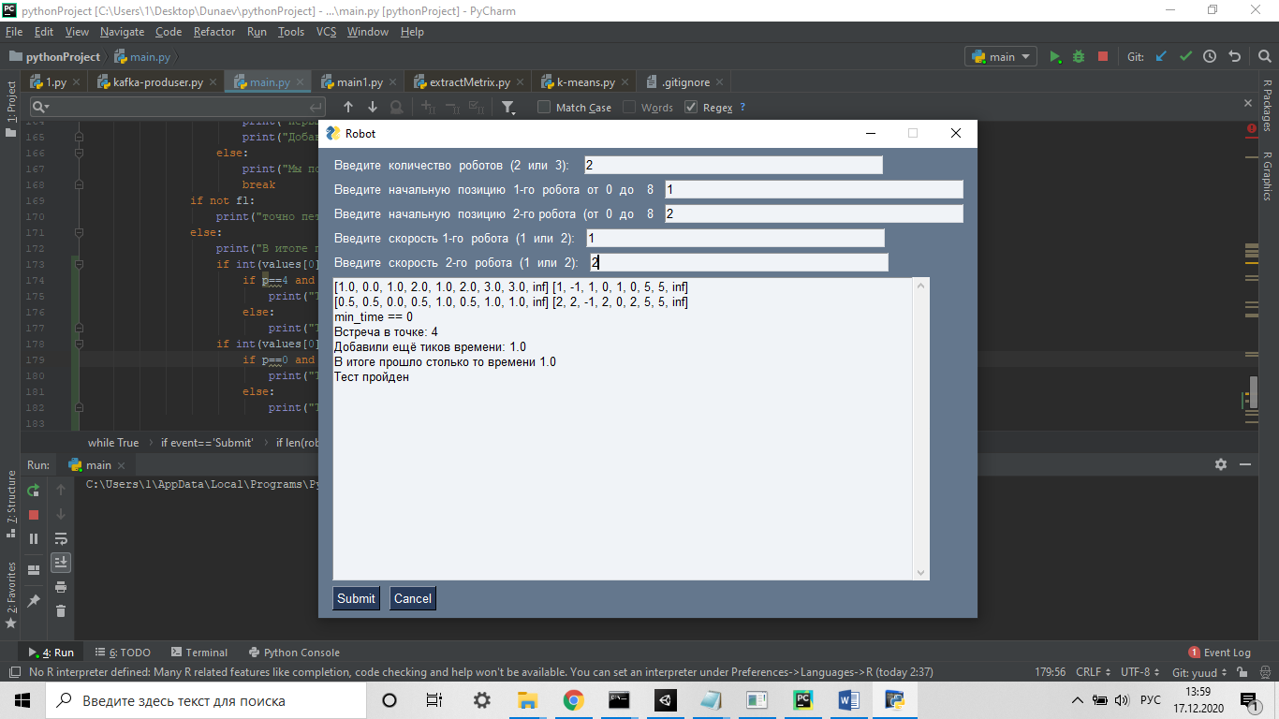

В результате программа выполняет установленные требования для вбитого количества роботов.